**BÀI THỰC HÀNH 4**

**Lab 10 - 11. Ứng dụng truyện cười**

1. **Chuẩn bị Tài nguyên (Resources)**
   1. **res/values/colors.xml**

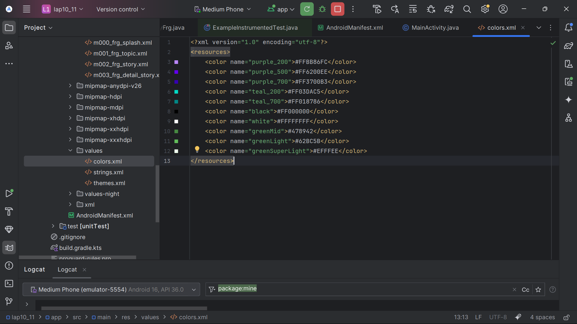

* 1. **res/values/strings.xml**

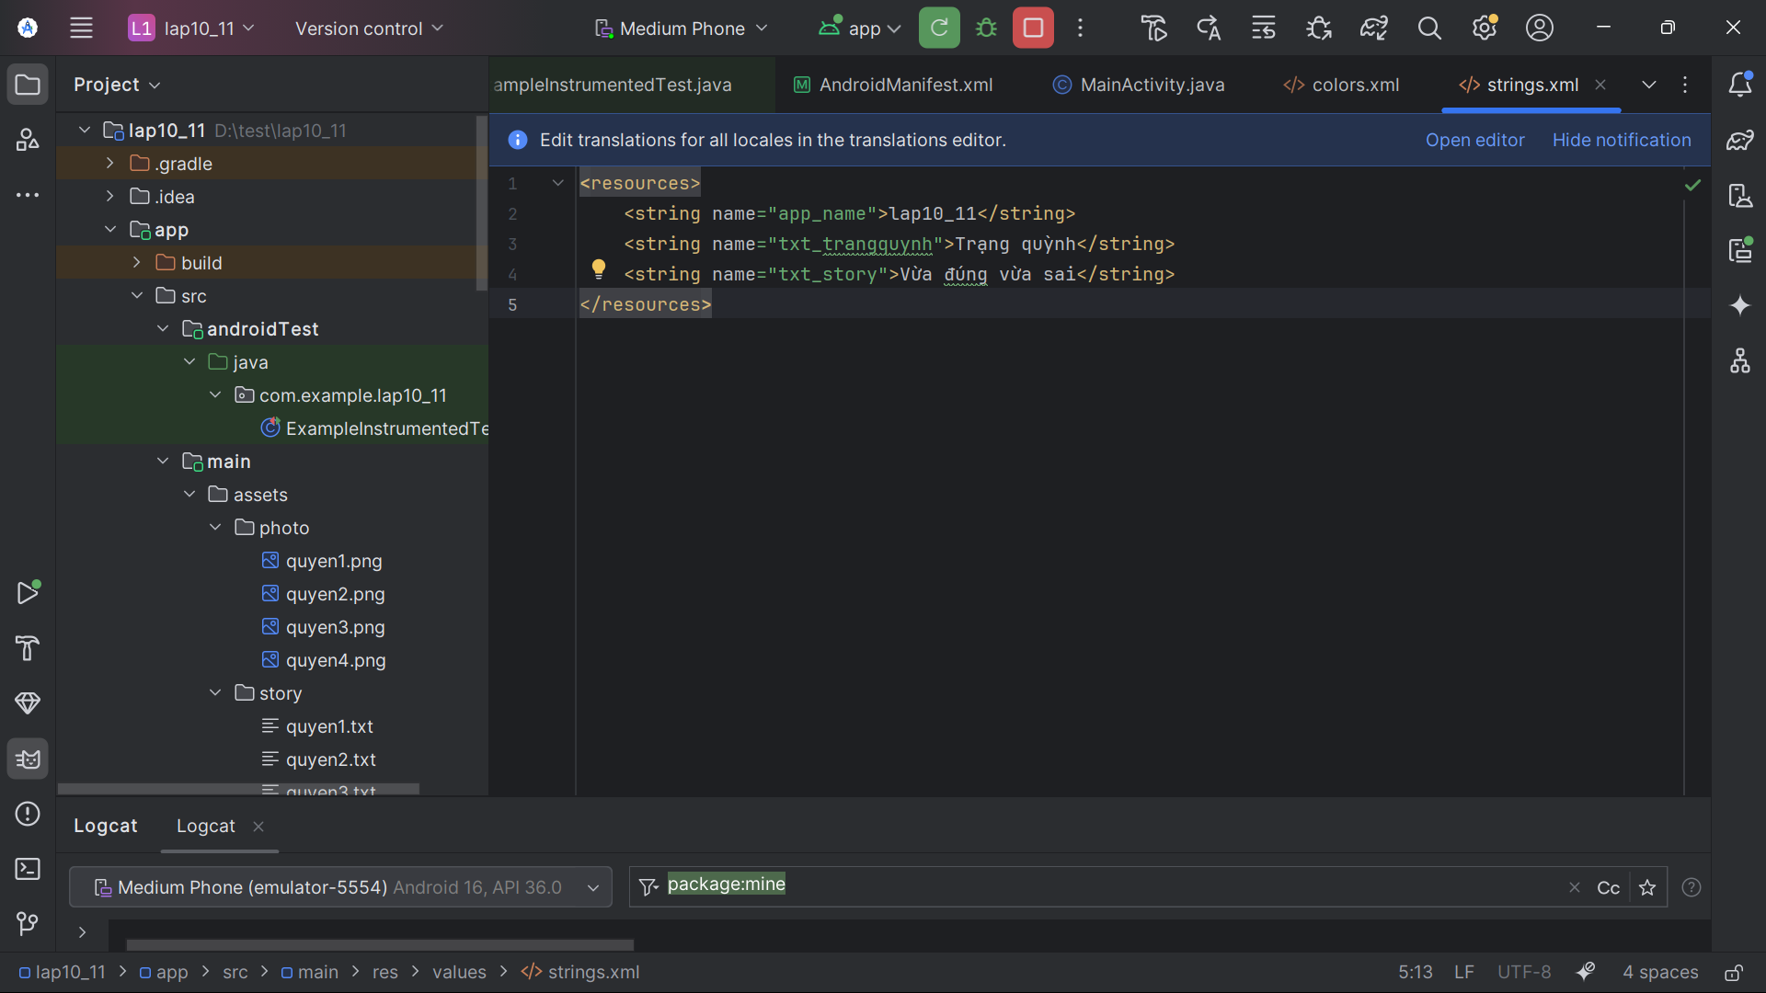

* 1. **res/values/themes.xml**

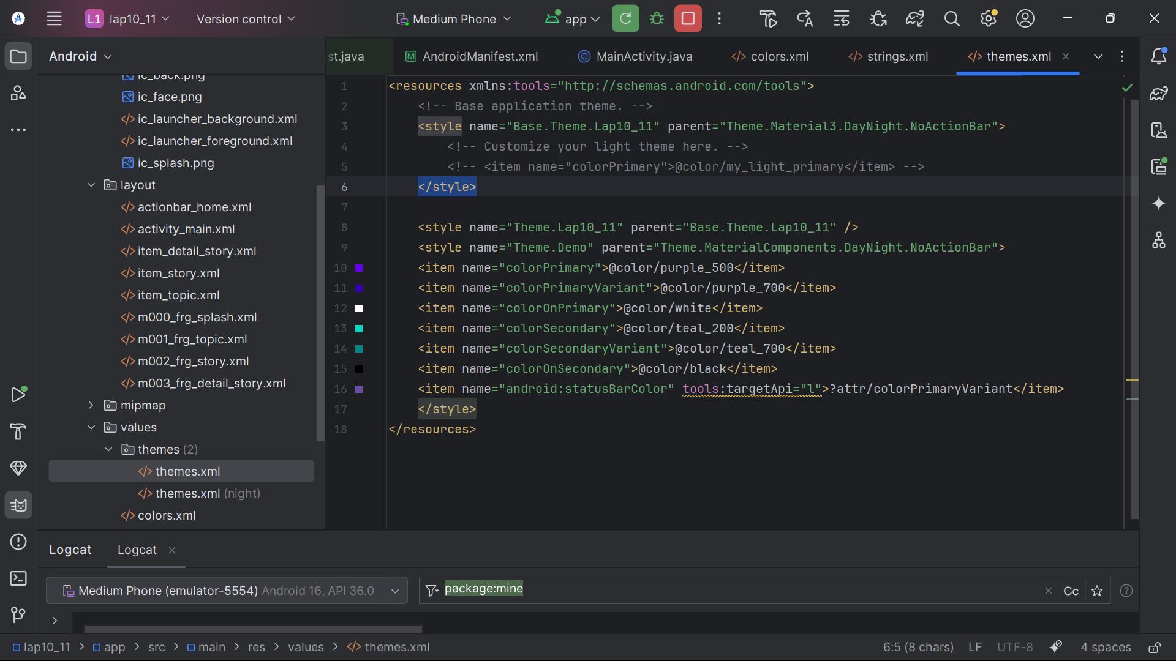

1. **Thiết kế Giao diện (Layout)**
   1. **Layout chính: res/layout/activity_main.xml (Linear Layout)**

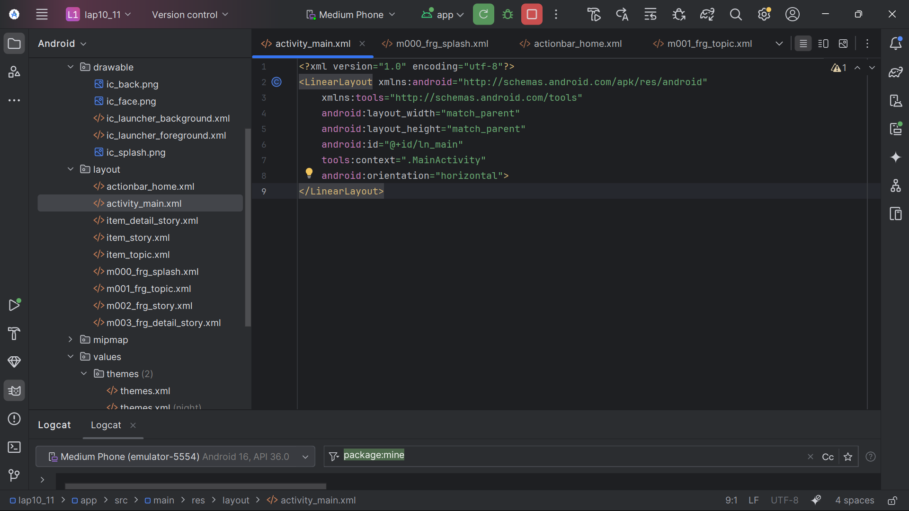

* 1. **Màn hình Splash: res/layout/m000_frg_splash.xml**

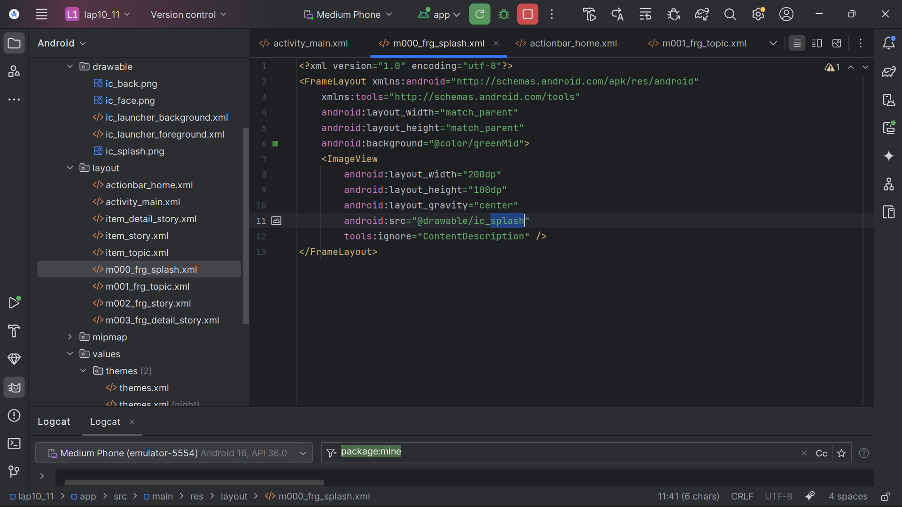

* 1. **Action Bar dùng chung: res/layout/actionbar_home.xml**

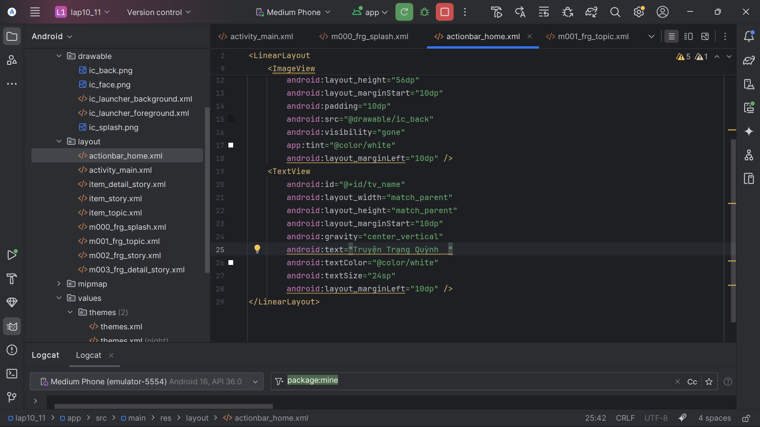

* 1. **Màn hình Topic: res/layout/m001_frg_topic.xml**

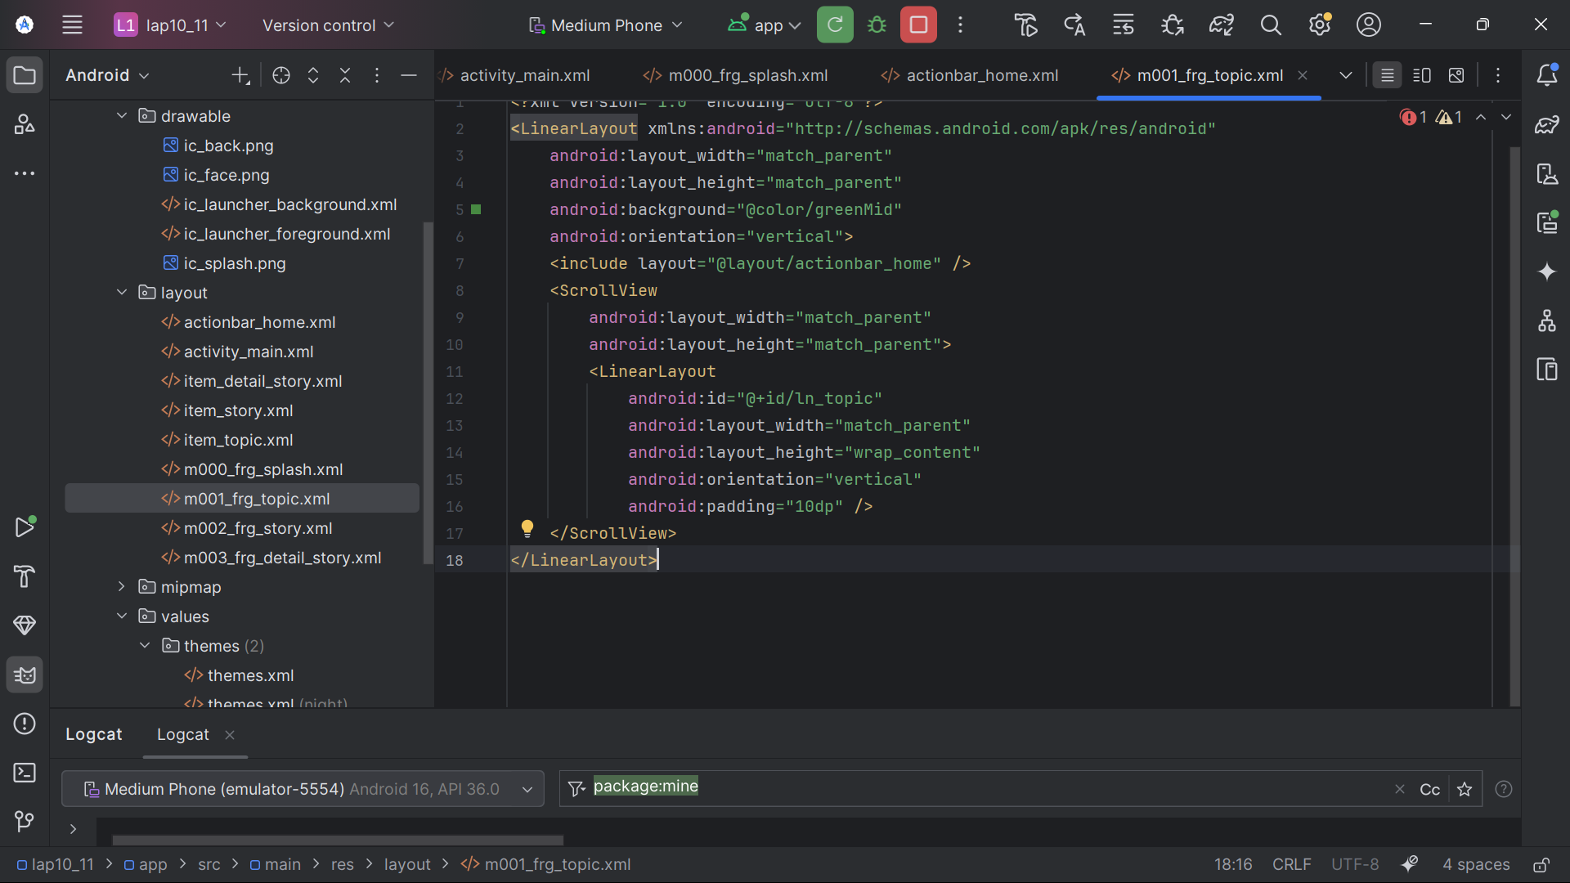

* 1. **Item Topic: res/layout/item_topic.xml**

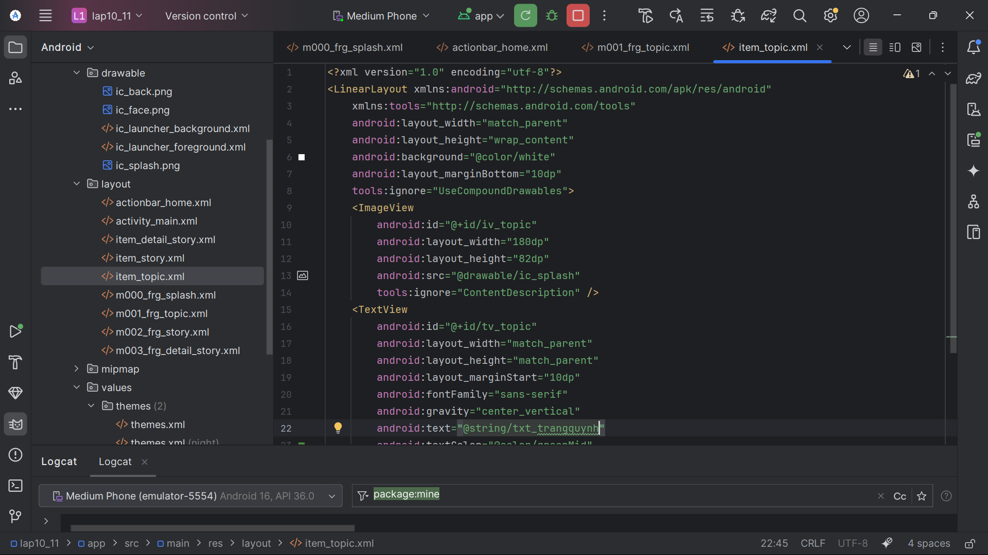

* 1. **Màn hình Story List: res/layout/m002_frg_story.xml**

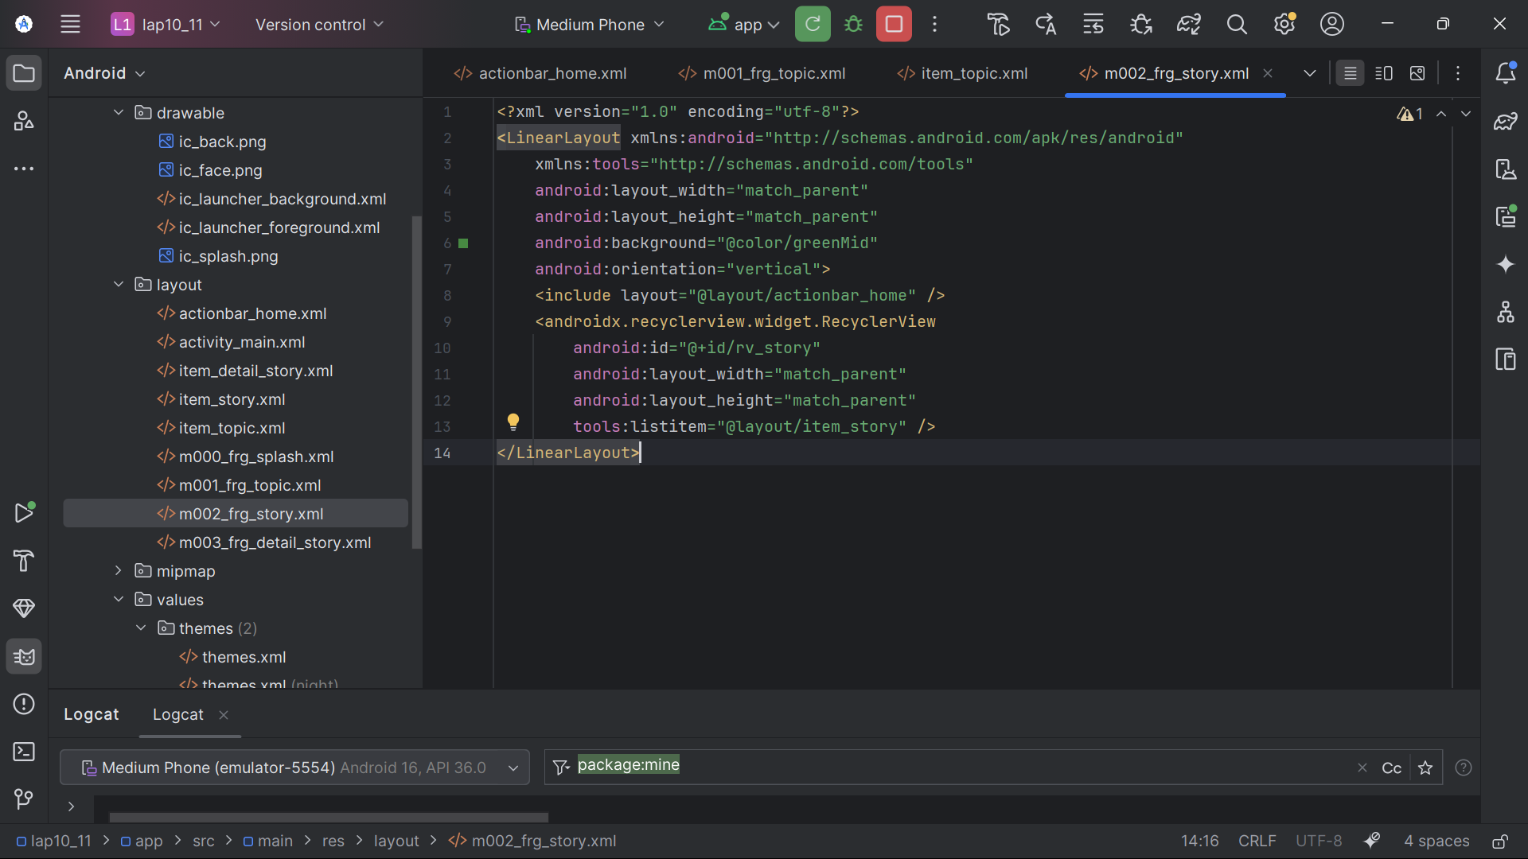

* 1. **Item Story: res/layout/item_story.xml**

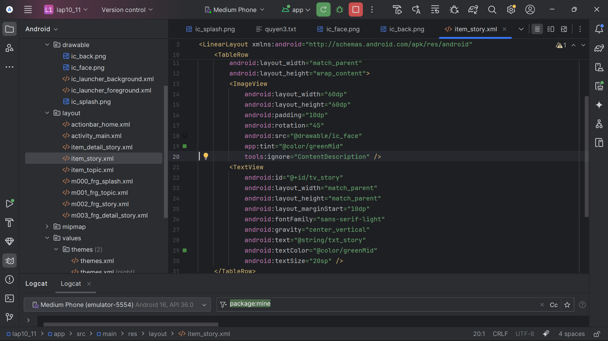

* 1. **Item Detail Story: res/layout/item_detail_story.xml**

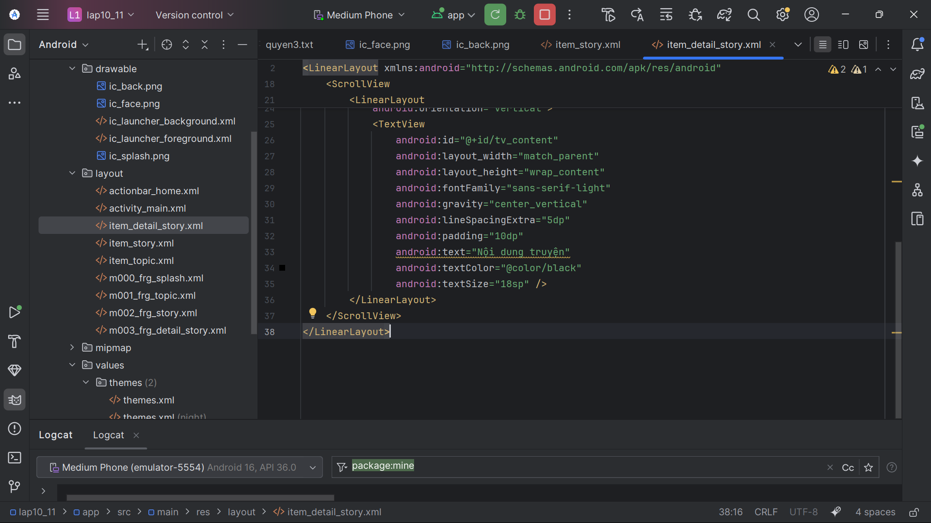

* 1. **Màn hình Story Detail: res/layout/m003_frg_detail_story.xml**

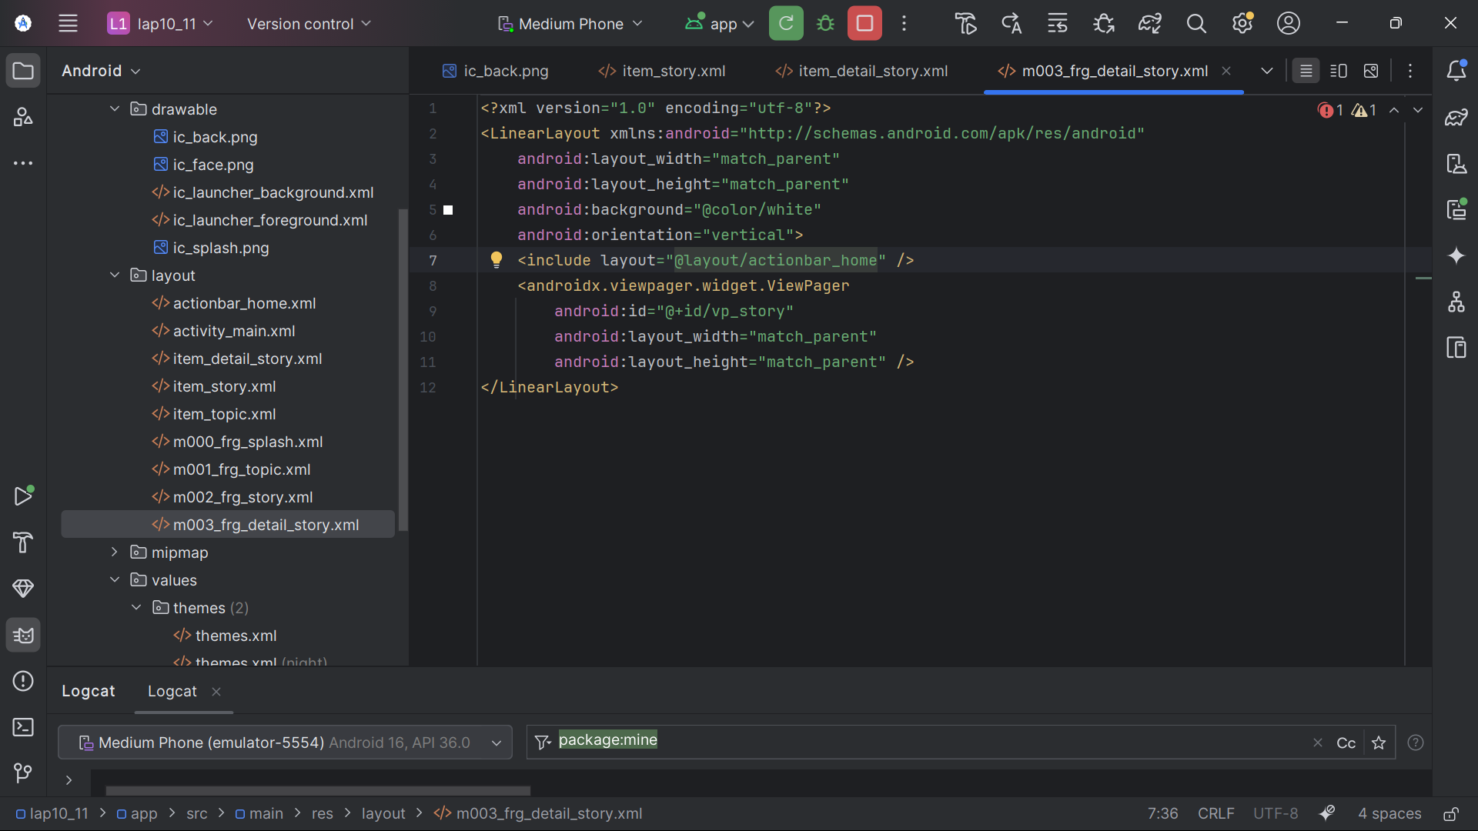

1. **Xử lý Logic (Code)**
   1. **Story Entity: StoryEntity.java**

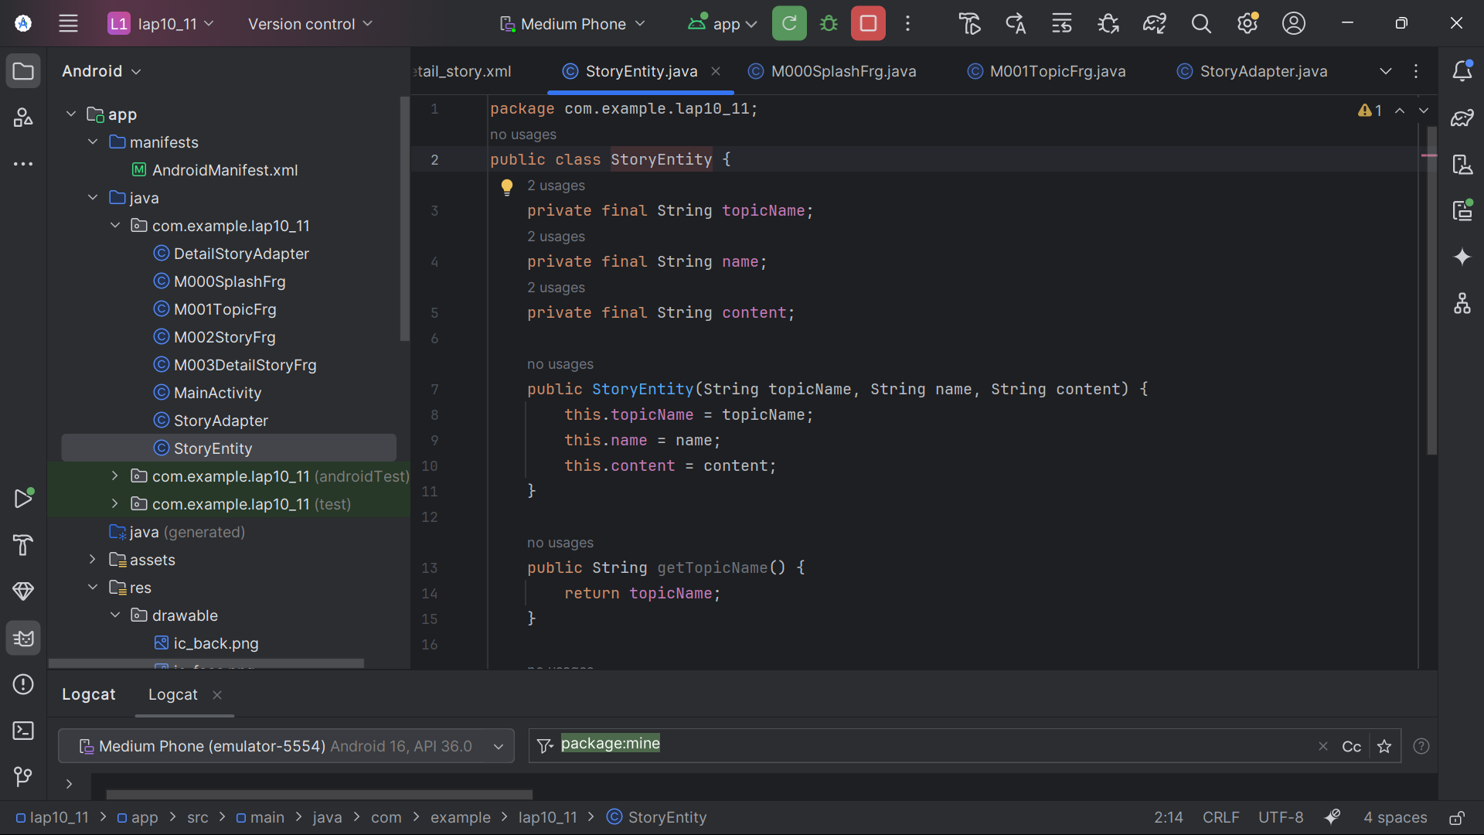

* 1. **Màn hình Splash: M000SplashFrg.java**

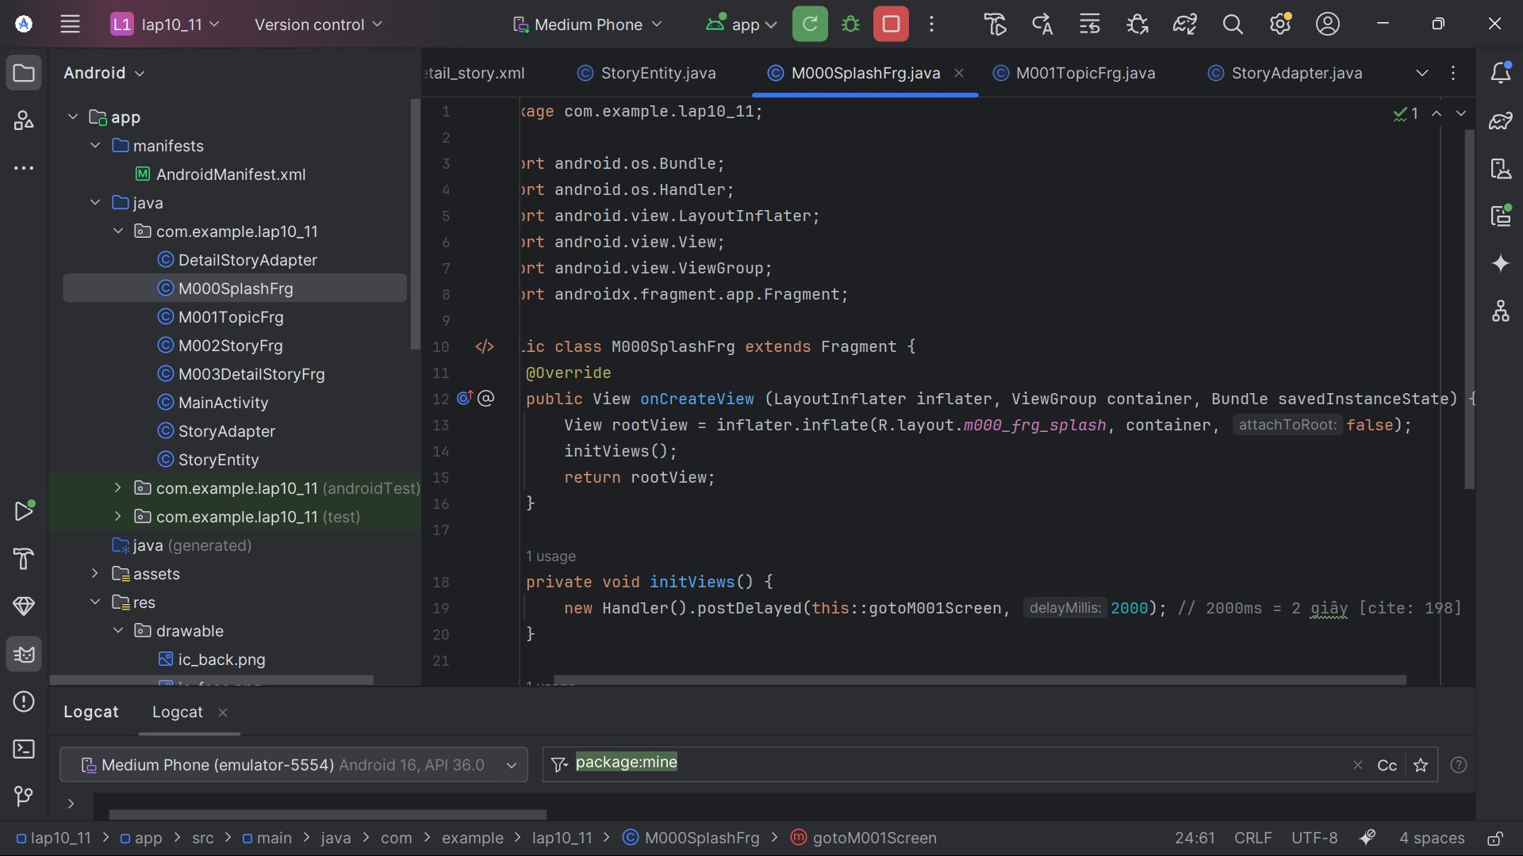

* 1. **Màn hình Topic: M001TopicFrg.java**

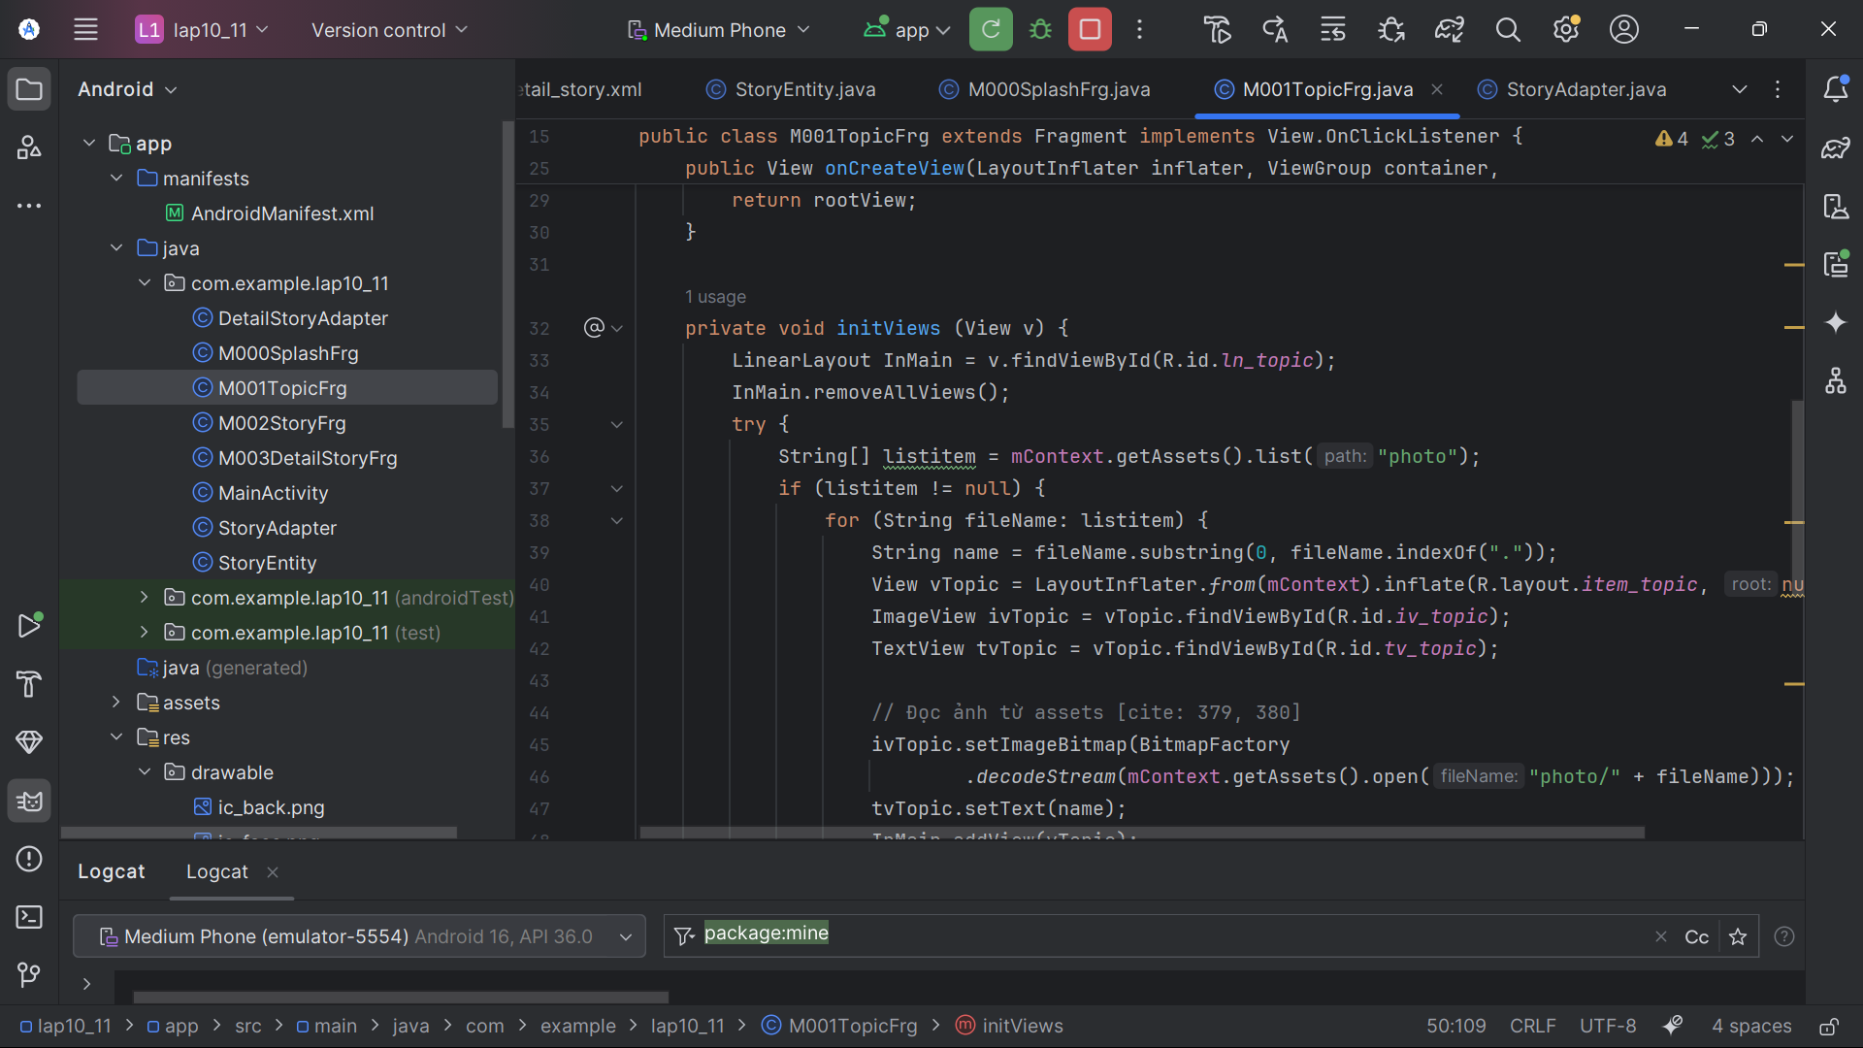

* 1. **Adapter cho Story List: StoryAdapter.java**

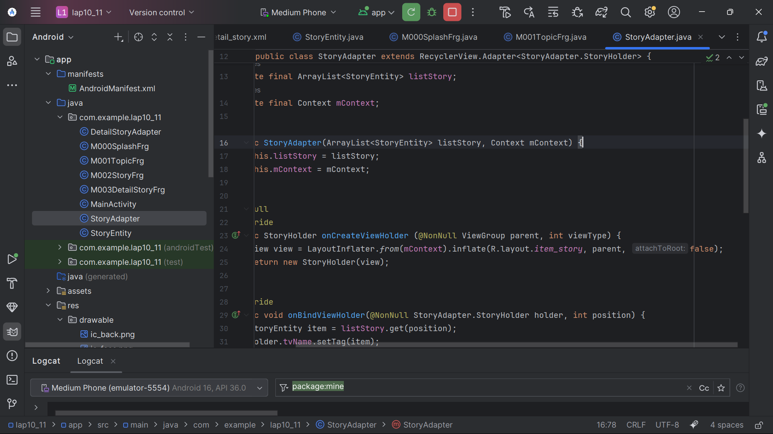

* 1. **Màn hình Story List: M002StoryFrg.java**

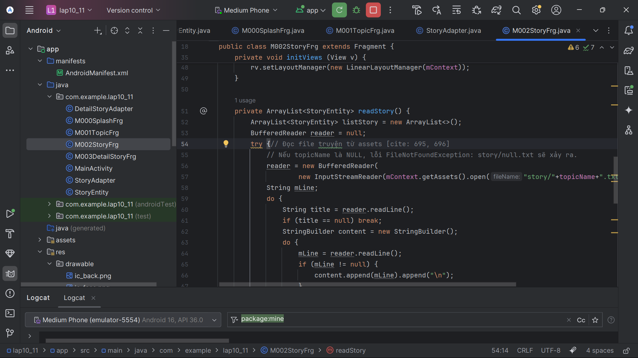

* 1. **Adapter cho Story Detail: DetailStoryAdapter.java**

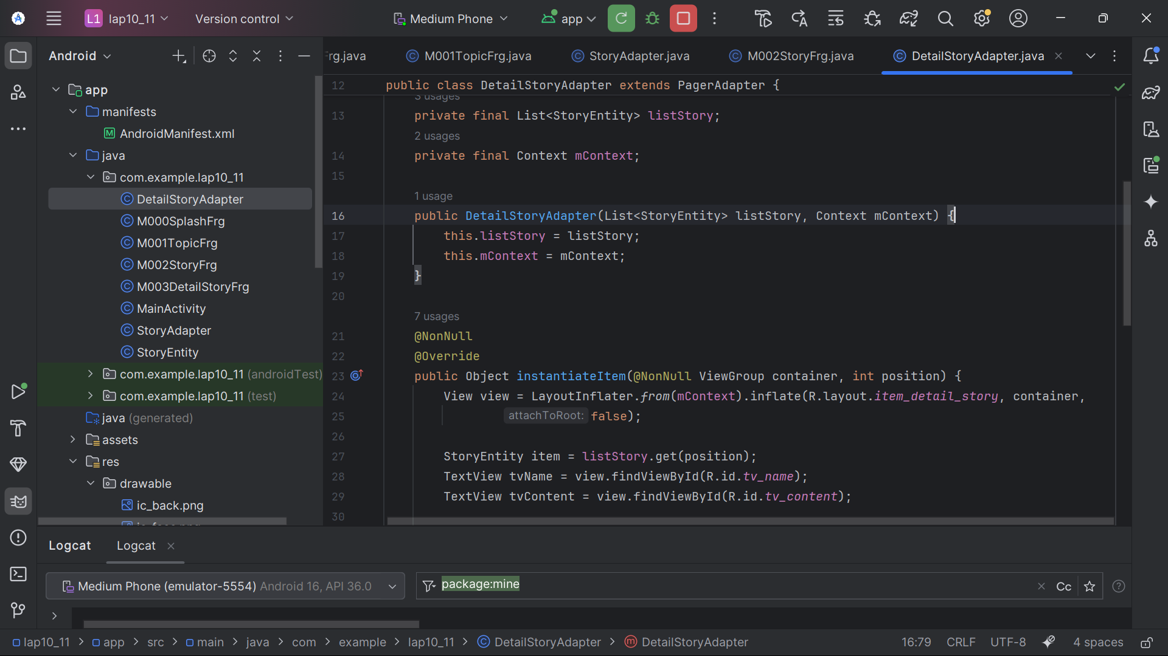

* 1. **Màn hình Story Detail: M003DetailStoryFrg.java**

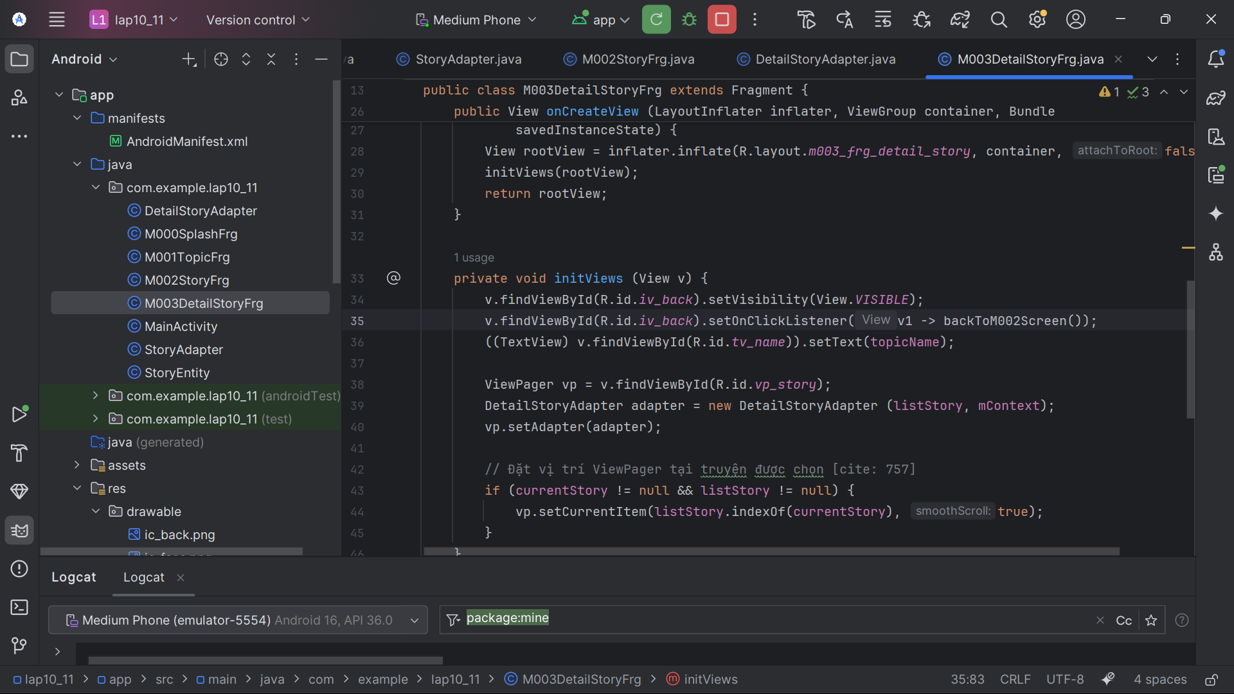

* 1. **Main Activity: MainActivity.java**

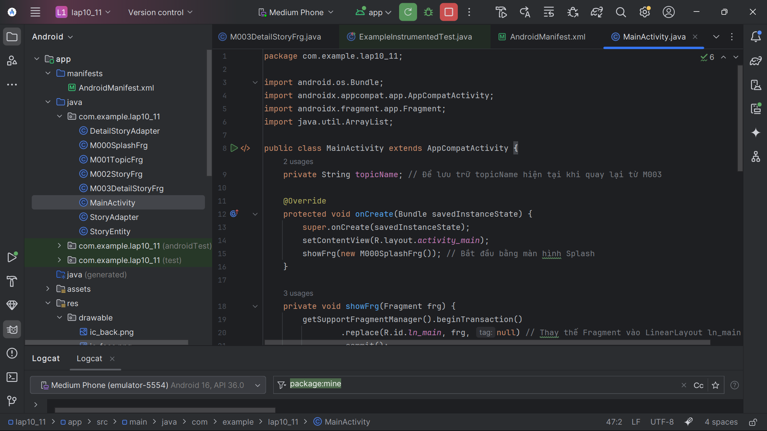

**Tạo assets**

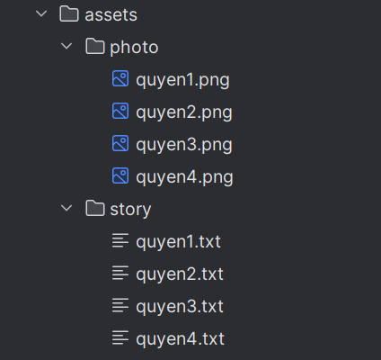

**Kết quả:**

 